Capricornus (Kauris)
Aigipan (Pan-vuohi) oli Zeuksen ja Aiks-nimisen vuohen poika – Aiksin kuoltua Zeus teki nahasta aigiksensa (suojakilven). Taistelussaan Tyfon-hirviötä vastaan Zeus oli kadottanut tämän suojansa, jonka Tyfon sitten piilotti. Aigipan ja Hermes löysivät isänsä suojakilven, mutta Tyfon ajoi heitä takaa Egyptiin. Siellä he naamioituivat muuttaen muotoaan; Aigipan muutti alaruumiinsa kalaksi voidakseen paeta meritse. Zeus osoitti kiitollisuutensa asettamalla hänet taivaalle Capricornus-tähtikuvioksi; hänellä on yhä vuohen yläosa ja kalan pyrstö.

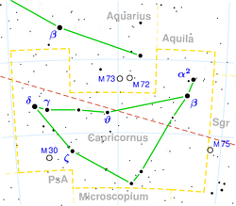
Figure 1 Kauris

